VERBO JOUER (JUGAR / TOCAR INSTRUMENTO)
El verbo JOUER podemos utilizarlo en diferentes situaciones:
- Para deportes de equipo (frecuentemente con una pelota o balón)
- Para instrumentos de música.
- Para cualquier juego.
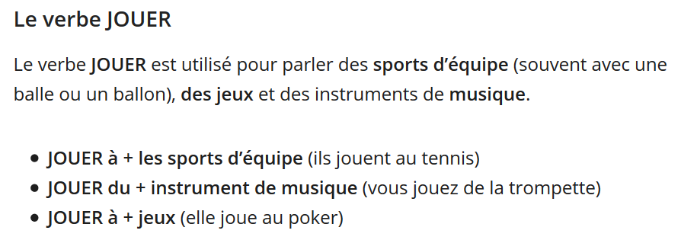
Os dejo los siguientes ejemplos:
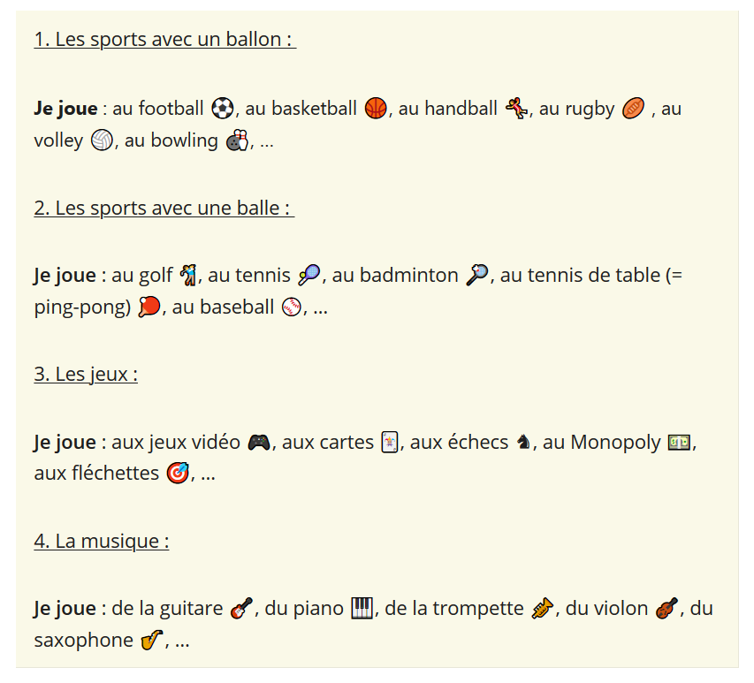
Este año sólo nos centraremos en el uso del verbo JOUER + INSTRUMENT DE MUSIQUE.
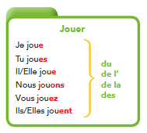
Se escribe DE LA cuando el instrumento que utilizamos es FEMENINO
Se escribe DES cuando escribimos en plural da igual si es femenino o masculino.
Se escribe DE L’ cuando el instrumento que utilizamos empieza por H o VOCAL
Se escribe DU cuando el instrumento que utilizamos es MASCULINO

ACTIVITÉS.

- Ecrivez DU, DE L’, DE LA ou DES selon le cas.

- Barry joue ___________________ guitare.
- Eric joue ____________________ violon.
- David joue _________________________ saxophone.
- Il joue ______________________ piano.
- Carole joue _____________________ violoncelle.
- Edgar joue __________________ trompette.
- Jean-Pierre joue ____________________ flûte.
- Nous jouons _________________________ batterie.
- Wynton joue _________________________ accordéon.
- Tommy joue ________________________ clarinette.

- Traduire en espagnol.
- Nosotros tocamos la guitarra ___________________________________________
- Ellos tocan el violín ___________________________________________________
- Vosotros tocáis la flauta _______________________________________________
- Él toca el acordeón ____________________________________________________
- Yo toco el piano ______________________________________________________

